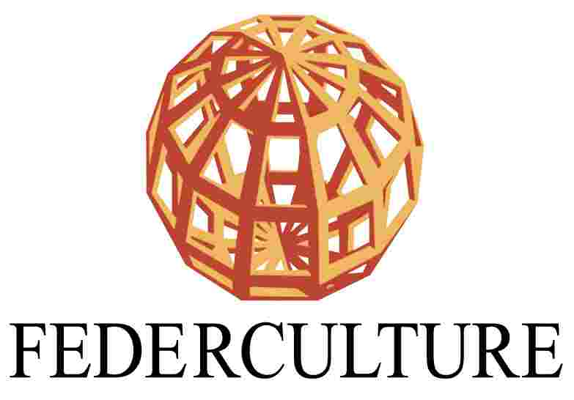

Comunicato stampa

Una strategia per la Cultura. Una strategia per il Paese
Rapporto Annuale Federculture 2013, a cura di Roberto Grossi

Federculture alla Camera dei deputati presenta alla Presidente Boldrini e al Parlamento le ultime analisi sulla grave situazione del settore culturale
e le proposte per uscire dalla crisi.

I dati di fine anno confermano quanto già evidenziato nel Rapporto Federculture 2013.
In caduta i consumi culturali: aumentano del 3,7% gli italiani che rinunciano alla cultura fuori casa
e diminuiscono del 3% i lettori di libri.

Anche gli investimenti pubblici per il settore,già in calo da anni, continuano a diminuire:
nel triennio 2014-2016 si prevede una riduzione del budget del Mibact a 1,4 miliardi di euro, a fronte dell’accorpamento nel Ministero anche della competenza Turismo.

Sono in ginocchio gli Enti locali e le aziende culturali ad essi collegate, non solo per il crollo delle risorse ma anche a causa di norme che ne riducono la capacità d'intervento e ne limitano l’autonomia gestionale.

Il Governo in questi mesi ha messo in campo importanti azioni riportando la cultura tra le priorità d’intervento e avviando alcuni processi di riforma, ma troppi nodi rimangono ancora aperti.

Il presidente di Federculture Roberto Grossi lancia l'allarme:
“Se non modifichiamo questo scenario il 2014 rischia di essere l'anno della caduta dell'occupazione anche nel settore delle industrie culturali e creative”.

Le proposte:
Non solo libri. Detraibilità delle spese per cultura e formazione di giovani e famiglie: teatro, concerti, mostre, musei e anche corsi che abilitano alla pratica artistica e musicale.
Un piano di sostegno per le aziende culturali che hanno un ruolo di servizio pubblico: interventi legislativi per restituire alle imprese della cultura piena autonomia; rilancio e garanzia di programmazione degli investimenti delle amministrazioni.
Strumenti di assistenza per la progettazione culturale integrata: Federculture, ANCI, DPS e Mibact stanno portando avanti la realizzazione del Fondo di Progettualità Culturale, strumento operativo per rilanciare la qualità dei progetti nella cultura e favorire l'accesso ai finanziamenti europei.

Roma, 20 gennaio 2013. L’allarme lanciato da Federculture nei mesi scorsi, con il Rapporto 2013, sulla caduta dei consumi e la crisi delle politiche culturali, è stato confermato dai dati più recenti emersi a fine anno. Il 2013 si è chiuso con un quadro della fruizione di cultura tutto in negativo: ben 39 italiani su cento, il 3,7% in più rispetto al 2012, non hanno partecipato a nessuna attività culturale nel corso dell’anno e cresce anche la quota di coloro che non leggono nemmeno un libro l’anno, sono il 57% degli italiani, anche in questo caso un 3% in più. Dati che ci mettono in coda alle classifiche europee: il nostro indice di partecipazione culturale nazionale è, secondo Eurobarometro, pari all’8%, mentre la media Ue è del 18% e in cima alla graduatoria c’è la Svezia con un 43% di cittadini che prendono assiduamente parte ad attività culturali.
Un calo della domanda che va di pari passo con quello degli investimenti e dell’offerta. E’ noto come, almeno nell’ultimo decennio, ci sia stata una costante riduzione dell’impegno pubblico nella cultura: il budget del Ministero per i beni culturali in dieci anni è stato ridotto di quasi 1 miliardo di euro, oggi è pari a 1.500 milioni di euro (lo 0,20% del bilancio totale dello Stato) e per il triennio 2014-2016 le previsioni sono di un’ulteriore calo a 1,4 miliardi. E non bisogna dimenticare che al Mibact è stata trasferita anche la competenza sul Turismo. Da parte dei Comuni, che hanno tagliato tra 2010 e 2011 del’11% gli investimenti annuali nelle politiche culturali (ultimi bilanci disponibili), dal 2003 sono stati messi a disposizione del settore oltre 500 i milioni in meno.
Ma anche gli investimenti privati sono da tempo in netta contrazione: dal 2008 da sponsorizzazioni private e erogazioni delle fondazioni bancarie sono arrivate alla cultura rispettivamente il 38% e il 40,5% di risorse in meno. Nel 2013 le sponsorizzazioni da parte di aziende private alla cultura sono state pari a soli 159 milioni di euro. Dato che mette definitivamente in soffitta la visione che ritiene che l'intervento economico dei privati possa essere sostitutivo di quello pubblico.
Questo il quadro aggiornato presentato dal Presidente di Federculture Roberto Grossi, a partire dai contenuti del Rapporto Annuale Federculture 2013 ”Una strategia per la Cultura. Una strategia per il Paese” (24Ore Cultura), questa mattina alla Camera dei deputati in un incontro al quale hanno preso parte la Presidente on. Laura Boldrini, Piero Fassino, Presidente ANCI, il professore Stefano Rodotà, Gianluca Comin, Direttore Relazioni Esterne e Comunicazione Enel e Claudia Ferrazzi, Segretario Generale dell’Accademia di Francia.
Servono, dunque, una strategia e una nuova idea-Paese per risalire la china e rilanciare il settore.
Il Governo in questi ultimi mesi ha messo in campo alcuni importanti interventi nella cultura, con azioni di riforma attese da tempo come quella dei teatri stabili e delle fondazioni lirico-sinfoniche contenute nel decreto “Valore Cultura”, ma sono ancora troppe le criticità non risolte.
Per questo Federculture ha presentato oggi le sue proposte e linee di azione per impegnare Parlamento e Governo nei prossimi mesi a proseguire sulla strada delle riforme.
A partire dalla necessità di sostenere e rilanciare i consumi culturali delle famiglie, sui quali in parte si è già intervenuti con l’introduzione della possibilità di detrarre fino al 19% le spese per l’acquisto di libri. Si potrebbe però fare di più. Federculture propone di estendere la norma a tutti i settori della cultura permettendo alle famiglie di detrarre quanto speso per musei, teatro, cinema, mostre e formazione. Punto sul quale la Presidente Boldrini si è già espressa con deteminazione a favore.
Ma il sostegno alla domanda deve accompagnarsi a quello destinato alla rete dell’offerta e della produzione culturale intervenendo sulla legislazione che riguarda in particolare le aziende culturali di servizio pubblico. Queste sono da anni oggetto di interventi legislativi penalizzanti e anche nella Legge di Stabilità 2014 vi sono norme che sottopongono aziende speciali, istituzioni e società partecipate dalle amministrazioni pubbliche ad un regime limitativo in particolare delle assunzioni di personale, di contenimento delle politiche retributive e delle consulenze che, se applicato in maniera indiscriminata, senza tenere conto delle specificità che caratterizzano il settore culturale, comporterebbe un grave peggioramento della qualità dell’offerta al cittadino. In questo quadro la produzione artistica e l'offerta culturale, pur con difficoltà, sono tenute in piedi da una rete d'imprese che hanno standard e parametri economici di qualità elevatissimi. Per questo Federculture richiama l’attenzione sulla necessità di modificare tali norme e ripristinare la piena autonomia gestionale delle aziende della cultura, il cui management deve essere separato dalla politica così come avviene nelle aziende culturali di tutto il mondo.
Lo sviluppo delle attività produttive legate ad arte e cultura può rappresentare anche la creazione di un bacino di occupazione qualificata e non delocalizzabile attraverso la nascita di nuove imprese culturali e creative. E’ necessario, dunque, avviare un piano per l’occupazione culturale che incentivil’affidamento a imprese, profit e no-profit, della gestione integrata dei servizi culturali diffusi sul territorio. “I dati dimostrano che lo Stato e gli enti locali non sono sempre in grado di gestire né valorizzare adeguatamente il patrimonio pubblico. - Dichiara Roberto Grossi - Che senso ha che lo Stato gestisca direttamente con spreco di risorse e senza alcuna efficacia musei come quello di Pordenone che ha 109 visitatori l'anno? E' arrivato il momento di compiere una svolta radicale: affidare ai privati, preferibilmente a giovani cooperative e associazioni, la gestione dei beni e delle attività connesse alla loro valorizzazione. La cultura è un bene comune, ma questo non vuol dire che deve rimanere appannaggio solo dello Stato la sua tutela e valorizzazione. Per questo occorre un piano coraggioso per responsabilizzare appieno anche i privati in questa sfida”.
In particolare a livello locale è prioritario rilanciare la competitività e incoraggiare lo sviluppo attraverso la cultura, sostenendo la progettualità delle amministrazioni locali e la loro capacità di accedere alle risorse disponibili, soprattutto quelle comunitarie. Federculture con ANCI, Mibact e Dps sta portando avanti l’introduzione del Fondo per la Progettualità Culturale, uno strumento finanziario finalizzato a dare impulso a progetti di qualità nel settore culturale e promuovere lo sviluppo locale attraverso la valorizzazione del patrimonio culturale. Ma soprattutto, un modo concreto per dare una risposta all'incapacità che molte amministrazioni pubbliche hanno dimostrato nell'accedere e utilizzare bene le risorse disponibili, soprattutto quelle comunitarie, che non possiamo più permetterci di sprecare.
“Abbiamo di fronte un situazione difficile e una sfida ardua - conclude Roberto Grossi, Presidente di Federculture - ma dobbiamo ripartire dalla consapevolezza che l’Italia ha grandi potenzialità. Servono strategie di lungo respiro e un chiaro indirizzo riformatore. Rilanciando gli investimenti e la produzione artistica, potremo tornare ad essere una nazione non solo ammirata per il suo passato, ma che torna a fare della cultura l'elemento trainante dell'innovazione, della ricchezza diffusa e della qualità della vità dei propri cittadini.”
Ufficio Stampa Federculture: Flavia Camaleonte tel. +39 06 32 69 7521, mob. 331 95 94 871, stampa@federculture.it
Federculture è la Federazione nazionale che raggruppa Regioni, Enti Locali, Aziende di Servizio Pubblico Locale e tutti i soggetti pubblici e privati che gestiscono i servizi legati alla cultura, al turismo, allo sport e al tempo libero. Obiettivo della Federazione è valorizzare il patrimonio e le attività culturali nel Paese, e sostenere i processi di crescita economica e sociale delle realtà locali, promuovendo una gestione efficiente ed efficace di musei, teatri, biblioteche, impianti sportivi, parchi, aree archeologiche e sistemi turistici.

